NUOVE SINTESI
trimestrale di cultura e politica
Direttore Responsabile Michele D’Elia
con la collaborazione dell’Istituto Zaccaria

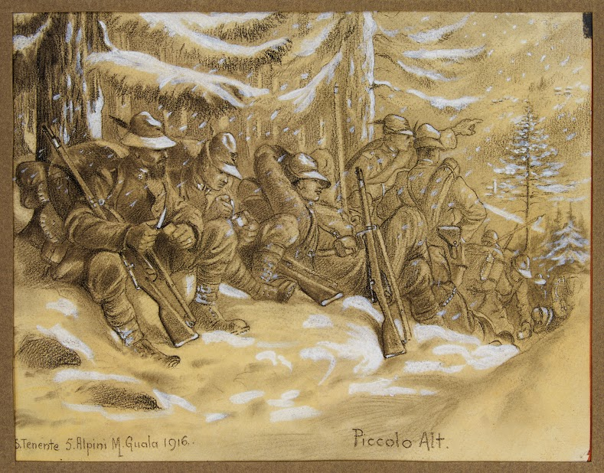

1915 - 1918
PROFILO DELLA GRANDE GUERRA
DEGLI ITALIANI
Dalla Strafexpedition alla battaglia dell’Ortigara

Sabato 26 novembre 2016
Istituto Zaccaria, Aula Magna - ore 15.00
Via della Commenda, 5 – Milano, MM 1

La invitiamo al convegno nazionale di studi storici
organizzato da
NUOVE SINTESI
trimestrale di cultura e politica
con la collaborazione dell’Istituto Zaccaria

1915 - 1918
PROFILO DELLA GRANDE GUERRA
DEGLI ITALIANI
Dalla Strafexpedition alla battaglia dell’Ortigara

Il Direttore Responsabile Michele D’Elia

PER INFORMAZIONI: 02.68.08.13 – granduca9@tin.it

P R O G R A M M A

Presentazione del Convegno

Saluti istituzionali

La Strafexpedition e il contesto internazionale
Gianluca Pastori, Università Cattolica del Sacro Cuore, Milano

Ortigara: sacrificio annunciato ed inutile
Michele D’Elia, Direttore di Nuove Sintesi, Milano

Bombe sulle città. E la cronaca scopre la guerra
Giorgio Guaiti, giornalista e scrittore, Milano

Il 1916 in Medio Oriente
Giovanni Parigi, Università degli Studi, Milano

Il governo debole e l’«uomo forte»
Damiano Palano, Università Cattolica del Sacro Cuore, Milano

I costi della Grande Guerra. Non solo eroi, ma anche corrotti e corruttori
Salvatore Sfrecola, Presidente Ass.ne Italiana Giuristi di Amministrazione, Roma

Carlo Erba: il pittore milanese che morì sull’Ortigara
Salvatore Genovese, Docente di Disegno e Storia Dell’Arte, Liceo Sc. St. “Vittorio Veneto”, Milano

Luca Beltrami: il canto del Damo e della Dama al posto di ristoro
Amedeo Bellini, Emerito del Politecnico di Milano

Dal 1916 al 1917: il vissuto drammatico del sociologo francese Émile Durkheim
Roberto Cipriani, Università Roma Tre

Dibattito

Conclusioni: Michele D’Elia

Coordina i lavori
Paola Manara, Biblioteca Sormani, Milano

Ingresso libero

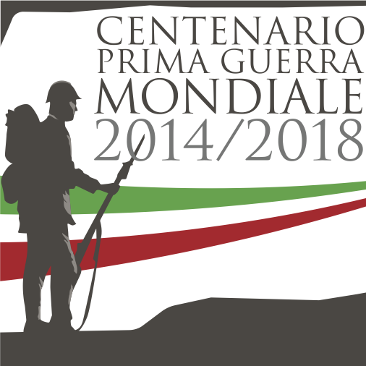

Si ringraziano quanti hanno collaborato
per la buona riuscita del convegno.

